[打假人目光如炬！同济大学医学院附属上海市第十人民医院泌尿外科论文被质疑](https://mp.weixin.qq.com/s?__biz=MzkxMDYyNzI5NQ==&mid=2247500319&idx=1&sn=f4ad1169e1217ec9e0c8eb2e79459c52&chksm=c0b12f54f0f619e32934bdf277baa9a43ea3a5a0ea81a9174869360d5ffa37ad9acd8f8c10ba&scene=126&sessionid=1743661024)

五棵松[学者探讨](javascript:void(0);)2025-04-03 13:47:07北京

2013年，来自同济大学医学院附属上海市第十人民医院泌尿外科的 Wei Zhai  , Junhua Zheng , Xudong Yao , Bo Peng , Min Liu , Jianhua Huang , Guangchun Wang , Yunfei Xu （通讯作者，音译许云飞）在 BMC Complementary and Alternative Medicine 期刊发表了一篇论文，题目为：Catechin prevents the calcium oxalate monohydrate induced renal calcium crystallization in NRK-52E cells and the ethylene glycol induced renal stone formation in rat。

**2025年4月，Cyathula prostrata 在 Pubpeer 论坛发表评论：**

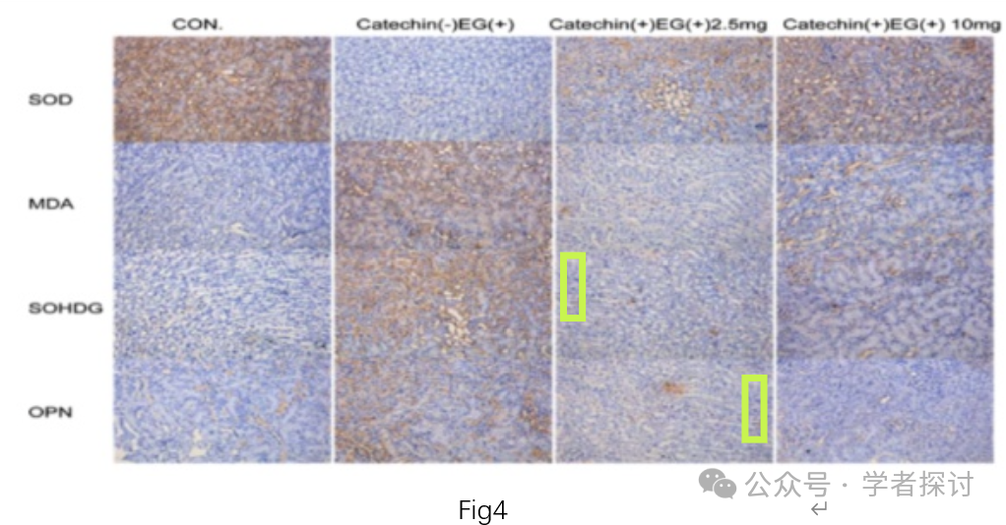

**消息来源：**

https://www.pubpeer.org/publications/05A9680BC9180F9F5818FDF37418D3#0

**郑重声明：**

我们的全网查重系统收录了 Pubmed 和 Pubpeer 中的 7000 万 +已发表图库，让您的待查图片可以和已发表论文的图片进行对比，防止图片误用，为您的论文发表保驾护航！基于AI人工智能大数据算法，提供论文图片的核查服务，方便学术期刊、高校、研院所等科研管理部门及时发现并纠正结果图片不当使用。

**如果您有任何建议或需要图片查重帮助，请随时通过客服QQ号3639926437与我们联系。**

[#同济大学附属上海市第十人民医院](https://mp.weixin.qq.com/mp/appmsgalbum?__biz=MzkxMDYyNzI5NQ==&action=getalbum&album_id=3909646546207162374#wechat_redirect)[#上海市第十人民医院](https://mp.weixin.qq.com/mp/appmsgalbum?__biz=MzkxMDYyNzI5NQ==&action=getalbum&album_id=3264940205388791814#wechat_redirect)